交通路线图

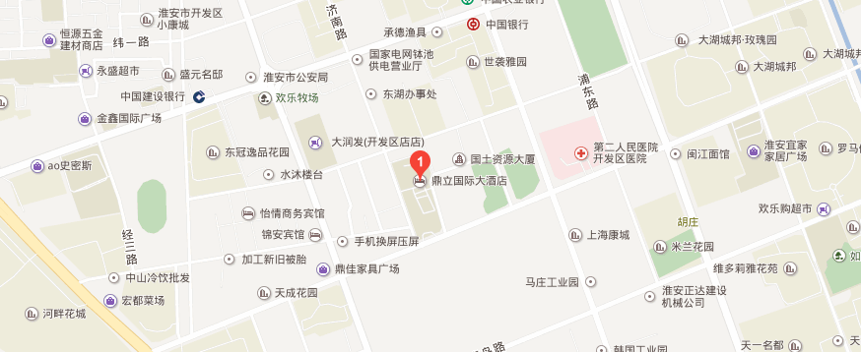
1.淮安涟水机场→酒店：乘坐机场大巴可以直接到鼎立大酒店，票价：15元，约45分钟。
2.淮安火车站→酒店：乘坐游3路（淮安汽车东站方向）公交车到【深圳路站】下车，转28路公交车（淮安火车南站方向），到【开发区东湖办事处站】下车，约1个小时；打车9.9公里，约22元。
3.淮安汽车南站→酒店：乘坐1路公交车到【新民路站】下车，转28路（淮安火车南站方向）公交车，到【开发区东湖办事处站】下车，约1个小时；打车9.2公里，约20元。
4.淮安汽车北站→酒店：乘坐淮洪快速公交到【淮安市二院站】下车，转28路（淮安火车南站方向）公交车，到【开发区东湖办事处站】下车，约1个小时；打车10.9公里，约24元。
5.南京禄口机场→酒店：乘坐机场大巴到终点站下车，票价：90元，约3.5小时，再打车5.9公里，约12元。
6.南京南站→酒店：乘坐宁淮专线大巴到【淮安汽车南站】下车，约2.5小时，再按上述路线3前往。

